RANCANG BANGUN GAME EDUKASI BERBASIS ANDROID PEMBANTU SISTEM KEGIATAN BELAJAR MENGAJAR (KBM) MATA PELAJARAN KOMPUTER UNTUK SEKOLAH

Teuku Muhammad Fawaati H.S^{1a,*}, Dr. Tito Budi Raharo, S.E., M.M

ª Universitas Mitra Indonesia
^{b} Universitas Mitra Indonesia

Abstract

In the activities of Computer subjects especially the material "Computer Hardware and Software" subject teachers are less than optimal in utilizing and empowering learning resources. Students are less able to develop themselves and tend to be forced to memorize or remember the material presented. The ability of students who are still low in identifying the types and functions of computer hardware, the habit of playing games after school, so that learning outcomes in computer subjects the material "Knowing Computer Hardware and Software" has not been satisfactory. The system development method uses the System Development Life Cycle (SDLC) method and the system design uses UML. The implementation of this system uses Construct 2, as well as system testing using the Black Box. The results achieved are Android-based Educational Game applications to facilitate students in understanding the learning process at school.

Keywords Game, System Development Life Cycle, UML.

Abstrak

Pada kegiatanl mata pelajaran Komputerl fkhususnya materi “Perangkat Keras Komputer dan Perangkat Lunak” guru mata pelajaran kurang optimal dalam memanfaatkan maupun memberdayakan sumber pembelajaran. Siswa kurang bisa mengembangkan diri dan cenderung dipaksa untuk menghafal atau mengingat materi yang disampaikan. Kemampuan siswa yang masih rendah dalam mengidentifikasi jenis-jenis dan fungsi perangkat keras Komputer, kebiasaan suka bermain Game setelah pulang sekolah, sehingga Hasil belajar pada mata pelajaran komputer materi “Mengenal Perangkat Keras Komputer dan Perangkat Lunak” belum memuaskan. Metode pengembangan sistem menggunakan metode System Development Life Cycle (SDLC) dan perancangan sistem menggunakan UML. Implementasi sistem ini menggunakan Construct 2, serta pengujian sistem menggunakan Black Box. Hasil yang dicapai yaitu aplikasi Game Edukasi berbasis android untuk mempermudah siswa dalam memahami proses pembelajaran disekolah.

Keywords : Game, System Development Life Cycle, UML.

1. PENDAHULUAN

Untukl fmenunjang prosesl fpembelajaran yangl finovatis danl fdigital, makal fdiperlukan suatul fproses pembelajaranl fberbasis androlidl fberbentuk Gamel fEdukasi yangl fperosesnya disesuaikanl fdengan kebutuhanl dan kondisi dunial fpendidikan. Alasanl fGame Edukasil fberbasia androidl fdapat membantul fkegiatan belajarl mengajar (KBM)l fkarena Gamel fEdukasi adalahl fsalah satul fjenis medial fyang digunakanl fdalam memberikanl pengajaran yangl fberupa permainanl fdengan tujuanl funtuk merangsangl fdaya pikirl fdan meningkatkanl konsentrasi melaluil fmedia yangl funik dan menarikl fdengan mengidentifikasikanl fbahwa Gamel fEdukasi bertujuanl funtuk menunjangl fproses belajarl fmengajar denganl fkegiatan yangl fmenyenangkan danl flebih kreatifl(Handriyantini, 2009)l fdan Gamel fEdukasi jugal fmerupakan permainananl fyang dibuatl fdengan tujuanlpembelajaran yang bukanl fhanya bermaksudl fmenghibur tetapil fdiharpakan bisal fmenambah wawasanl dan pengetahuanl f(Novia Desta, 2016).
Daril fpemaparan dil fatas penelitil ftertarik untukl fmembuat aplikasil fGame Edukasil fberbasis androidl funtuk mempermudah siswal fdalam memahamil fprosesl fpembelajaran disekolah. Selainl fitul fpemanfaatan GamelEdukasi jugal fdapat meningkatkan mutu sekolah.l fDari latar belakang makal fdilakukan penelitianl fdengan judull f“Rancangan bangunl fGame Edukasil fBerbasis Andriodl Pembantu Sisteml fKegiatan Belajarl Mengajar (KBM) Matal fPelajaran Komputerl fUntuk Sekolah” diharapkanl fdapat mempermudahl proseslpembelajaran yangl fmenyenangkan, lebih kreatif, merangsang dayal pikir, meningkatkanl fkonsentrasi, menambah wawasanl fdan pengetahuanl fpara siswa.

2. KERANGKA TEORI

2.1. Pengertian Perancangan

Sedangkan Muhartol f(2016) mendefinsikanl fperanacangan sisteml fdalam bukunyal fyang berjudul MetodelPenelitian Sisteml fInformasi,l fperancangan sisteml fadalah suatul ffase dimanal fdiperlukan suatulkeahlian perancanganl funtuk elemen-elemen komputer yangl fakan mengunakanl fsistem yaitul fpemilihan peralatan danlfprograml fkomputer untukl fsistem yangl baru..

2.2. Pengertian Game Edukasi

Novia Destal f(2016) Arti Gamel fEdukasi adalahl fpermainan yangl fdibuat denganl ftujuan pembelajaranl fyang bukanl fhanya bermaksud menghibur sehingga diharpakan bisa menambahfwawasan pengetahuan.

2.3. Pengertian Android

Menurut Silvia,l fHaritman danl fMuladi (2014:2): “Androidl fadalah platform openl fsource yang komprehensifl dan dirancangl funtuk mobile devices. Dikatakan komprehensifl fkarena Android menyediakan semua tools dan frameworks yang lengkapl funtuk pengembanganl faplikasi padal fsuatu mobile device. Sistem Android menggunakan database untukl fmenyimpan informasi pentingl fyang diperlukanl fagar tetapl ftersimpan meskipun device dimatikan.”

2.4. Metode Pengembanganl fSystem Developmentl fLife Cycle (SDLC)

Systeml fDevelopment Lifel fCycle (SDLC)l fadalah metodologi klasikl fyang digunakanl funtuk mengembangkan,l fmemelihara danl fmenggunakan sisteml finformasi. Siklus hidupl fsistem itul fsendiri merupakanl fmetodologi, tetapil fpolanya lebihl fdipengaruhi oleh kebutuhanl funtuk mengembangkanl fsistem yangl flebih cepat. Pengembanganl fsistem yangl flebih cepatl fdapat dicapail fdengan peningkatanl fsiklus hidup danl fpenggunaan peralatanl fpengembangan berbasisl fkomputer (Rosa and Shalahudin,2018).

2.5. Pengertian Bahasa Pemodelan Pengembangan Sistem (UML)

Bahasa Pemodelan Pengembangan Sistem (Unified Modelinl Language) adalah salah satu standar bahasa yang banyak digunakan di dunia industri untuk mendefinisikan requirement, membuat analisis & desain, serta menggambarkan arsitektur dalam pemrograman berorientasi objek. (Rosa & Shalahuddin, 2018).

3. METODOLOGI

Dalaml fpengembangan sisteml fbooking servicel fini akanl fdirancang menggunakanl fUML.Unified modeling language (UML) merupakan suatul fbahasa yangl fmenjelaskansebuah sistem informasil fsecaralfvisual denganldiagram yang membentukl finteraksi antaral fpengguna denganl fsistem itu sendiri.l fSelain itul fdiagram tersebut juga menjelaskanlspesifikasi, rancanglfbangun sebuahl fsistem, pembuatan modell fsistem danlmendokumentasikan aspek-aspekl fyang dibutuhkanl foleh sebuahl fsistem yang akanl fdibuat. UMLl fdapat digunakanlfuntuk memvisualisasikan,l fmenentukan, membangun,l fdan mendokumentasikan sebuahl fsistem perangkatl flunak.

4. HASIL DAN PEMBAHASAN
4.1 Desain Sistem
Bab ini akan menjelaskan tentang pembuatan aplikasi game edukasi, dengan memberikan contoh implementasi form, Implementasi merupakan tahap dimana sistem dibuat dan siap digunakan pada tahap sebenarnya, berikut adalah hasil penelitian yang dibuat:

4.1.1 Usecase Diagram
Use case diagram atau diagram use case merupakan pemodelan untuk kelakuan (behavior) sistem informasi yang akan dibuat. Use case mendeskripsikan sebuah interaksi antara satu atau lebih aktor dengan sistem informasi yang akan dibuat.
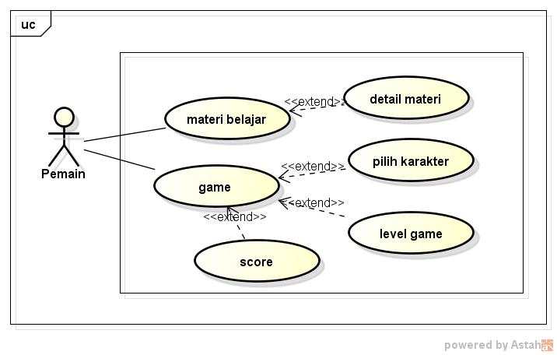
Gambar 4.1 Usecase Diagram
4.1.2 Activity Diagram
Activity diagram atau Diagram aktivitas menggambarkan workflow (aliran kerja) atau aktivitas dari sebuah sistem atau proses bisnis. Yang perlu diperhatikan disini adalah bahwa diagram aktivitas menggambarkan aktivitas sistem bukan apa yang dilakukan aktor, jadi aktivitas yang dapat dilakukan oleh sistem.

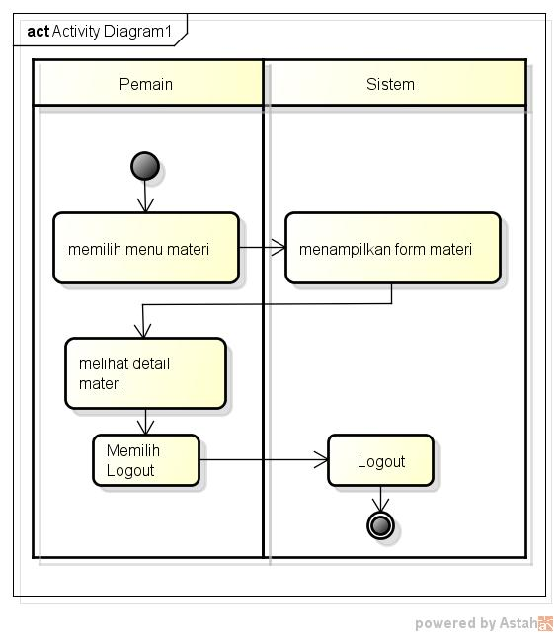
Gambar 4.2 Activity Diagram Materi

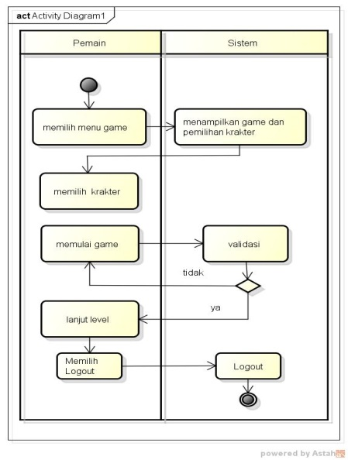
Gambar 4.3 Activity Diagram Game

4.2 Rancangan Interface
Rancangan desain form menjelaskan atau mendeskripsikan rancangan antarmuka dari program yang akan dibuat. Berikut adalah rancangan yang akan dibuat :
4.2.1 Menu Utama
Pada menu utama adalah tampilan awal aplikasi game edukasi. Pada tampilan ini terdapat pilihan menu yaitu menu materi untuk melihat seputar materi yang diberikan, dan menu game digunakan untuk melakukan permainan pada aplikasi yang diberikan sebagai pembantu dalam pemberlajaran. Rancangan antarmuka menu utama dapat dilihat pada gambar berikut:

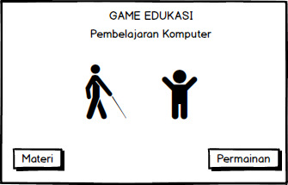
Gambar 4.4 Menu Utama

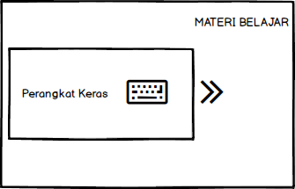
Gambar 4.5 Menu Materi

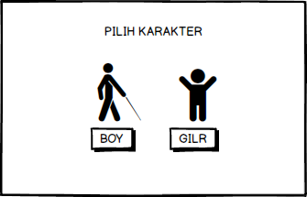
Gambar 4.6 Menu Pemilihan Karakter

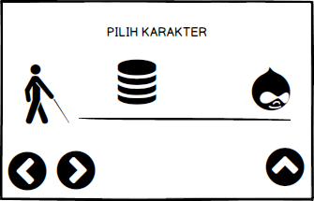
Gambar 4.5 Menu Game

  - Pengujian Sistem Black Box
Pengujian sistem dilakukan untuk menjamin kualitas dan juga mengetahui kelemahan dari sistem. Tujuan dari pengujian ini adalah untuk menjamin bahwa perangkat lunak yang dibangun memiliki kualitas yang handal, yaitu mampu merepresentasikan kajian pokok dari spesifikasi, analisis, perancangan dan pengkodean dari perangkat lunak itu sendiri. Berikut adalah beberapa kasus dan hasil pengujian yang telah dilakukan, diantaranya sebagai berikut :

Tabel 4.1 Pengujian Aplikasi Game
No | Gambar dan Skenario Pengujian | Hasil yang Diharapkan | Kesimpulan
1 | 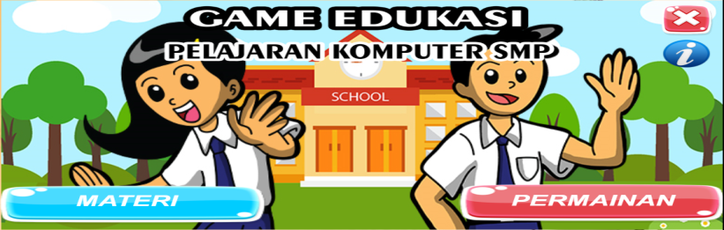  Membuka aplikasi maka akan masuk ke tampilan awal game | Masuk ke halaman utama | Diterima
2 | 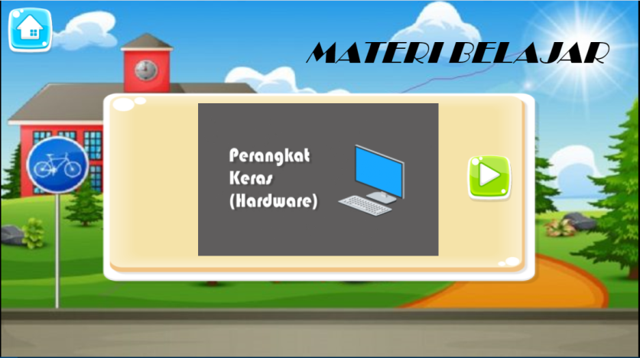  Pada menu utama terdapat menu materi maka akan masuk kedalam tampilan materi | Akan masuk ke tampilan materi | Diterima
3 | 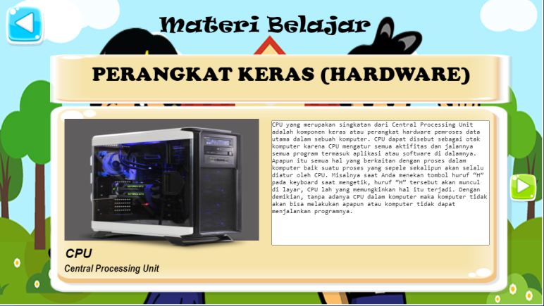  Pada tampilan materi terdapat tombol detail materi jika diklik maka akan masuk ke tampilan detail materi | Akan tampilan detail materi | Diterima
4 | 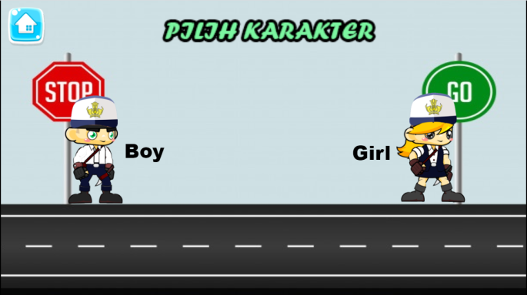  Pada menu utama terdapat menu game maka akan masuk kedalam tampilan pemilihan karakter | Akan tampilan pilihan krakter | Diterima
5 | 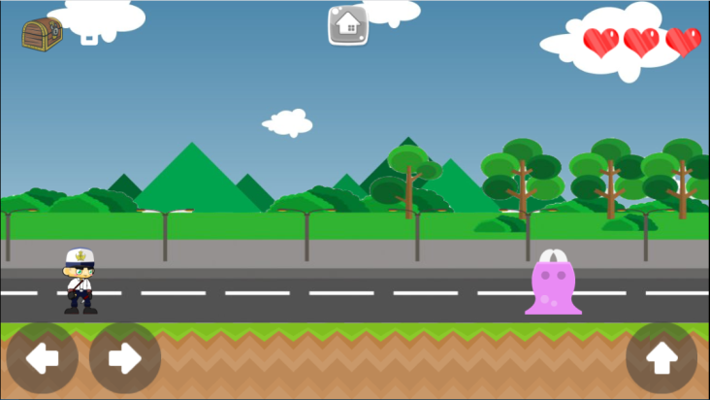  Setelah melakukan pemilihan karakter maka akan tampil tampilan game | Akan tampilan game | Diterima
6 | 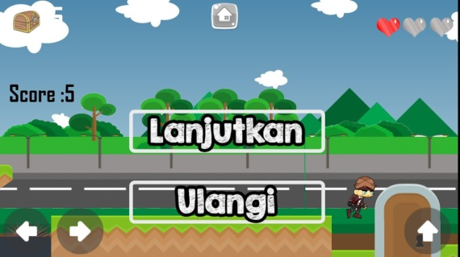  Setelah memainkan game maka akan tampil score untuk lanjut dan berhenti | Akan tampilan score | Diterima

5. Kesimpulan

Berdasarkan hasil pembahasan yang telah dilakukan, maka dapat disimpulkan sebagai berikut :

Metode pembuatan atau pengembangan aplikasi Game Edukasi Berbasis Android menggunakan System Development Life Cycle (SDLC)

Aplikasi yang dibangun dapat menambah wawasan dan menghasilkan nilai belajar siswa yang pembelajarannya menggunakan media Game Edukasi Berbasis Android dengan menampilkan score permainan.

Penerapan Game Edukasi Berbasis Android dapat meningkatkan hasil belajar siswa pada mata pelajaran computer disemua sekolah sesuai dengan kurikulum yang ada.

DAFTAR PUSTAKA

DiMarzio (2017:2-3). Pengertian Android Menurut Para Ahli 2014 dan 2017 Skripsi. Diakses dari
http://pusatinformasiandroid.blogspot.com/2017/04/pengertian-android-menurut-para-ahli.html 4 Mei 2020
07:03:02 GMT.

Greg Costikyan (2013, hal. 20). Rancang Bangun Edugame Night At School Pada Android Sebagai Media
Pembelajaran Siswa Sekolah Dasar. STMIK GI MDP: Adrian Hartanto (adri4n.002@gmail.com), Robert
Timothy (robertimothy@gmail.com), Yoannita, M.Kom. (yoannita@mdp.ac.id)

Hamalik dalam buku Arsyad (2013, hlm. 19). Media Pembelajaran. Jakarta : PT Raja Grafindo Persada

Jogiyanto (2014 : 197) Perancangan Sistem : Definisi, Tujuan, Proses, Daftar Pustaka. Diakses dari
https://definisiahli.blogspot.com/2014/11/definisi-perancangan-sistem-menurut-ahli.html pada tanggal 7
Mei 2020 04:02:00 GMT.

Muhamad Firdaus. Rancang bangun Game Edukasi asah otak anak berbasis android menggunakan aplikasi
contruct 2.http://jurnal.untagsby.ac.id/index.php/KONVERGENSI/article/download/859/778

Muharto (2016 ; 103) Perancangan Sistem : Definisi, Tujuan, Proses, Daftar Pustaka. Diakses dari
https://definisiahli.blogspot.com/2014/11/definisi-perancangan-sistem-menurut-ahli.html pada tanggal 7 Mei 2020 04:02:00 GMT.

Marc Prensky (2012, hal. 90). Rancang Bangun Edugame Night At School Pada Android Sebagai Media
Pembelajaran Siswa Sekolah Dasar. STMIK GI MDP: Adrian Hartanto (adri4n.002@gmail.com), Robert Timothy (robertimothy@gmail.com), Yoannita, M.Kom. (yoannita@mdp.ac.id)

Nike Dwi Noviani. (2013). Pengembangan Media Pembelajaran Berbasis Game sebagai Pendukung Mata
Pelajara Teknologi Informasi dan Komunikasi (TIK) Materi Operasi Dasar Komputer Menggunakan Adobe Flash. https://text-id.123dok.com/document/q2mnv92y-pengembangan-media pembelajaran-berbasis-game-sebagai-pendukung-mata-pelajaran-teknologi-informasi-dan-komunikasi-tik-materi-operasi-dasar-komputer-menggunakan-adobe-flash.html

Rosa and Shalahudin. (2018). System Development Life Cycle

